Смартофор для смомби: светофоры для тех, кто уткнулся в экран смартфона
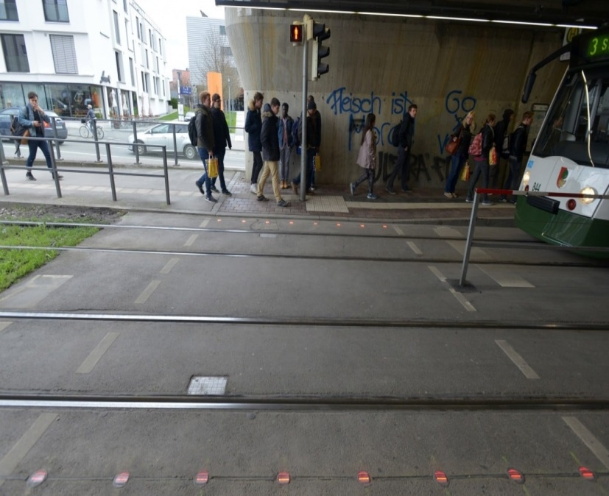
В немецком Аугсбурге власти тестируют новый тип светофора: источник света, вмонтированный в мостовую, мигает красным, когда переход запрещён. Этот эксперимент сделан в попытках защитить людей, пренебрегающих на улице правилами безопасности, и отвлекающихся на свои мобильные устройства во время движения.
Идея реализации нового вида светофоров пришла к властям после трагического инцидента в Мюнхене. 15-летняя девочка, заткнув уши наушниками и уставившись в экран своего смартфона, переходила трамвайные пути и не заметила приближавшийся трамвай. В результате столкновения с трамваем она погибла. В самом Аугсбурге за последнее время также случилось два происшествия с трамваями,- правда, тогда пострадавшие отделались лёгкими ушибами.
Вместо того, чтобы дать дорогу естественному отбору, власти города озаботились безопасностью того подмножества граждан, для которых придумали слово «смомби» – это составное слово-бумажник из «смартфон» и «зомби». Оно означает людей, отличающихся от окружающей действительности из-за увлечения своим мобильным устройством. Таких людей можно всё чаще встретить на улицах.
Согласно результатам проведённого европейской социологической компанией DEKRA исследования, 17% пешеходов отвлекаются на смартфон во время перехода проезжей части. При этом 8% пешеходов писали текст, 2,6% разговаривали по телефону, 1,4% — делали это одновременно. У 5% были в ушах наушники. Больше всего использовали смартфоны на дороге граждане из возрастной группы от 25 до 35 лет.
Одно из исследований, проведённых в США, даёт ещё более пугающие цифры – каждый третий американец отвлекается на свой смартфон при переходе проезжей части.
Правда, пока не все жители Аугсбурга считают, что в новых светофорах есть смысл. Один из опрошенных газетой Süddeutsche Zeitung пешеходов заявил, что до тех пор, пока его внимание не обратили на эти светофоры, он их вообще не замечал. Таким образом он заключил, что нововведение является пустой тратой денег налогоплательщиков.
Благодаря пользователям istui и SilverHorse стало известно, что в Челябинске ещё прошлой осенью установили пробный «напольный» светодиодный светофор — даже более заметный, чем немецкий. Пока светофор на пересечении Свердловского проспекта и проспекта Ленина находится в режиме тестирования.
ГИБДД предложила экспериментальный проект, который уже прижился в Европе и на Западе. Это дополнительный визуальный яркий сигнал наземного светодиода для людей из повышенной группы риска — слабовидящих, детей, пенсионеров. Проект должен работать в любое время года, у него широкий температурный режим — до минус 50 градусов.

